ANÁLISIS DEL SECTOR ECONÓMICO
A continuación, se presentará el estudio del sector económico y de los oferentes por parte de la entidad conforme con lo dispuesto en el artículo 2.2.1.1.1.6.1 del Decreto 1082 de 2015, para adelantar el proceso de contratación y la consecuente aceptación de la oferta.
De acuerdo con la Guía para la Elaboración de Estudios de Sector publicada por Colombia Compra Eficiente G-EES-02, las Entidades Estatales deben entender claramente cuál es su necesidad y cómo pueden satisfacerla, por lo cual, deben conocer y entender cómo y con quién pueden establecer la relación que permite satisfacer la necesidad identificada.

OBJETO: PRESTACIÓN DE SERVICIOS PARA LA IMPLEMENTACIÓN DE UN MODELO INTEGRAL DE ATENCIÓN Y REHABILITACIÓN INTEGRAL A LAS PERSONAS EN CONDICIÓN DE DISCAPACIDAD Y CUIDADORES EN EL MUNICIPIO DE SAN JACINTO.
- ANTECEDENTES

La Constitución Política de Colombia estableció en su artículo 2° que son fines esenciales del Estado: "servir a la comunidad, promover la prosperidad general y garantizar la efectividad de los principios, derechos y deberes consagrados en la constitución; facilitar la participación de todos en las decisiones que los afectan y en la vida económica, política, administrativa y cultural de la nación (...)".
Asimismo, en su artículo 311 ibidem, estableció que: “El municipio es la Entidad fundamental de la división político-administrativa y en tal medida le impone como su responsabilidad la prestación de los servicios públicos que determine la ley, construir la obras que demande el progreso local, ordenar el desarrollo de su territorio, promover la participación comunitaria, el mejoramiento social y cultural de sus habitantes…”.
Como entidad descentralizada territorialmente cuenta con autonomía para adelantar y desarrollar los procesos contractuales orientados a desarrollar el plan de desarrollo municipal, para de esta manera cumplir con los fines que la constitución política le señala al estado, tal como lo dispone el artículo 2° de la carta superior y 3° de la Ley 80 de 1993.

Que dentro de las funciones que corresponde asumir al MUNICIPIO, están las de prestar los servicios públicos que determine la Ley, igualmente ordenar el desarrollo de su territorio y construir las obras que demande el progreso municipal; la promoción de la participación comunitaria y el mejoramiento social y cultural de sus habitantes, planificar el desarrollo económico, social y ambiental de su jurisdicción de conformidad con la Ley y en coordinación con otras necesidades, solucionar las necesidades insatisfechas de salud, educación, saneamiento ambiental, agua potable, servicios públicos domiciliarios, vivienda, recreación y deporte, con especial énfasis en la niñez, la mujer, la tercera edad y los sectores discapacitados, directamente y en concurrencia, complementariedad y coordinación con las demás entidades territoriales y la nación, al temor de la Ley, velar por el adecuado manejo de los recursos naturales y del medio ambiente; promover el mejoramiento económico y social de los habitantes del municipio y las demás funciones y competencias que le señale la constitución y la Ley.
El municipio de San Jacinto, Bolívar, cuenta con una población significativa de personas en condición de discapacidad que requieren atención especializada, continua e integral, orientada a la rehabilitación física, psicosocial y funcional, con el fin de mejorar su calidad de vida, promover su inclusión social y garantizar el goce efectivo de sus derechos fundamentales.
Actualmente, el municipio no dispone de la capacidad técnica, humana ni operativa suficiente para prestar directamente estos servicios especializados, tales como terapias físicas, ocupacionales, de lenguaje, acompañamiento psicosocial, orientación familiar y procesos de rehabilitación integral, los cuales demandan personal calificado, infraestructura adecuada y experiencia específica en la atención a esta población.
En este sentido, se hace necesaria la celebración de un contrato de prestación de servicios con una entidad idónea y legalmente habilitada, que cuente con el talento humano especializado y los medios técnicos requeridos para garantizar una atención oportuna, eficiente y de calidad a las personas en condición de discapacidad del municipio.
La contratación de estos servicios resulta indispensable para dar cumplimiento a los mandatos constitucionales y legales, en especial los principios de dignidad humana, igualdad, inclusión social y protección especial a las personas en condición de discapacidad, consagrados en la Constitución Política de Colombia, la Ley 1346 de 2009, la Ley 1618 de 2013 y demás normas concordantes.
Así mismo, este contrato permitirá mitigar factores de exclusión, dependencia y deterioro funcional, contribuyendo al fortalecimiento de la autonomía personal, la integración familiar y comunitaria, y la reducción de riesgos asociados a la falta de atención especializada.
La necesidad de un contrato de prestación de servicios para la atención y rehabilitación integral de personas en condición de discapacidad en San Jacinto, Bolívar, surge como respuesta a la obligación del Estado y de las entidades territoriales de garantizar los derechos fundamentales de esta población, conforme a la Constitución Política de Colombia, la Ley 1618 de 2013 y la Ley 1145 de 2007, que establecen el marco para la inclusión, la atención integral y la equiparación de oportunidades.
Estas barreras incluyen la falta de infraestructura adecuada, la escasez de personal capacitado en rehabilitación funcional y psicosocial, así como la limitada oferta institucional en zonas rurales y de difícil acceso. Por tanto, la suscripción de un contrato de prestación de servicios se hace necesaria para garantizar una atención oportuna, continua y con calidad, que permita mejorar las condiciones de vida de estas personas y fortalecer la inclusión social.
Este contrato tendría como objeto la prestación de servicios especializados de valoración, atención terapéutica, orientación psicosocial, acompañamiento familiar y rehabilitación integral de personas en condición de discapacidad, en coordinación con las entidades del Sistema General de Seguridad Social en Salud y la administración municipal. Su implementación permitiría ofrecer terapias físicas, ocupacionales, del lenguaje y psicológicas, así como actividades de inclusión social, formación a cuidadores y asesorías en adaptación de entornos accesibles.
Además, la contratación de profesionales especializados —como fisioterapeutas, terapeutas ocupacionales, psicólogos, trabajadores sociales y fonoaudiólogos— garantizaría un abordaje interdisciplinario acorde con las necesidades específicas de cada usuario. Esto no solo contribuiría al bienestar físico y emocional de las personas con discapacidad, sino que también favorecería su autonomía y la participación activa en la comunidad.
Desde el punto de vista administrativo y de gestión pública, la formalización de un contrato de prestación de servicios permite optimizar recursos, cumplir con los planes de desarrollo municipal y responder a los lineamientos de política pública de discapacidad. Asimismo, facilita la articulación interinstitucional con entes departamentales y nacionales, asegurando la sostenibilidad de los programas y el seguimiento a los resultados en términos de impacto social.
En conclusión, la necesidad de este contrato se fundamenta en la garantía del derecho a la rehabilitación integral, la promoción de la inclusión social y el fortalecimiento de las capacidades locales para atender de manera digna y eficiente a las personas en condición de discapacidad del municipio de San Jacinto, Bolívar, contribuyendo así al desarrollo humano y social de esta población históricamente vulnerable
En consecuencia, la contratación del servicio de atención y rehabilitación integral se constituye en una necesidad real, prioritaria y justificada, orientada al cumplimiento de los fines del Estado, la garantía de derechos de una población vulnerable y el mejoramiento de las condiciones de vida de las personas en condición de discapacidad del municipio de San Jacinto, Bolívar.
El Municipio de San Jacinto Bolívar requiere contratar a una persona natural o jurídica que preste sus servicios para la ejecución del objeto que este estudio plantea, haciendo uso de la posibilidad que otorga la ley, para lo cual se obtendrá una oferta que permita contratar con la persona idónea y con experiencia requerida en el tema de conformidad con los postulados del Decreto 1082 de 2015.
Teniendo presente los postulados anteriores es menester y necesidad del Municipio contratar al profesional que realice las actividades según el cronograma anexo al presente estudio previo.

- ANALISIS DE LA DEMANDA

ADQUISICIONES PREVIAS DE LA ENTIDAD
Para el análisis del sector se partió de la búsqueda en el SECOP II de los procesos adelantados por la entidad en vigencias anteriores relacionados con el objeto a contratar:
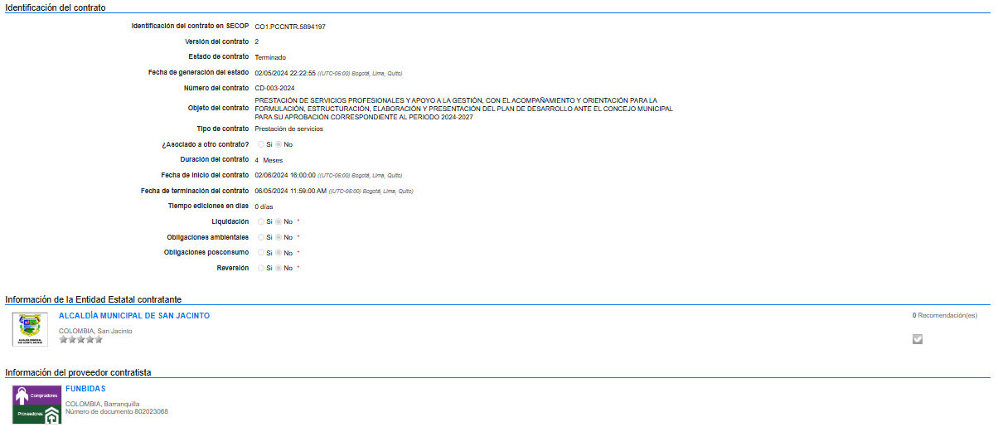
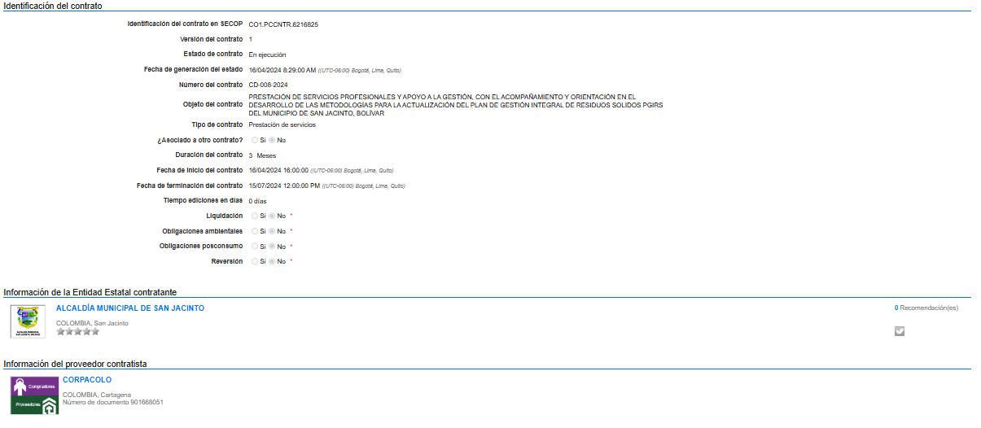
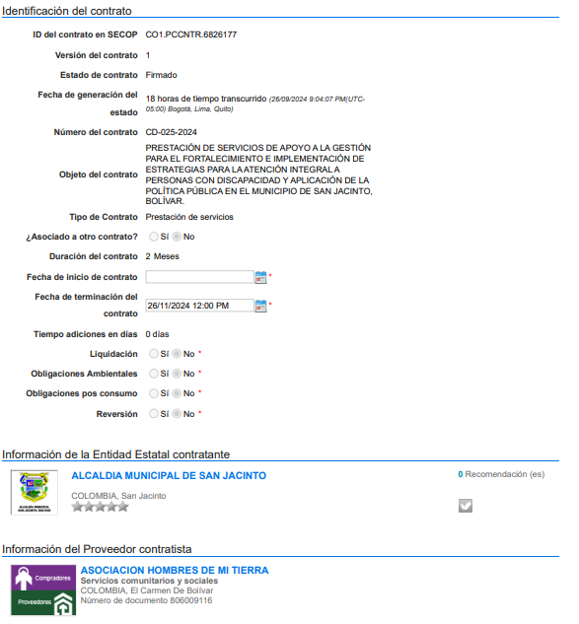
Con base en lo antes mencionado y en las implicaciones que tiene la toma de decisiones en la entidad que involucran recursos públicos del orden de la ALCALDÍA MUNICIPAL mental, y como quiera que la necesidad es cierta y evidente, se advierte que resulta necesario PRESTACIÓN DE SERVICIOS PARA LA IMPLEMENTACIÓN DE UN MODELO INTEGRAL DE ATENCIÓN Y REHABILITACIÓN INTEGRAL A LAS PERSONAS EN CONDICIÓN DE DISCAPACIDAD Y CUIDADORES EN EL MUNICIPIO DE SAN JACINTO.
El objeto del contrato se encuentra codificado en la clasificación UNSPSC de la siguiente manera:
SEGMENTO | FAMILIA | CLASE | PRODUCTO | DESCRIPCIÓN DEL PRODUCTO
80 | 8011 | 801116 | 80111620 | Servicios temporales de recursos humanos

- DEFINICION DE RIESGO:
El Municipio de San Jacinto entiende por riesgo cualquier posibilidad de afectación en la prestación del servicio que limite, retrase o suspenda la ejecución del contrato, que atente contra el equilibrio económico del contrato para las dos partes, o que perjudique en cualquier forma la ecuación contractual.
El suceso que prevé el riesgo deberá tener relación directa con la ejecución y valor del contrato, para que sea asumido.
- CLASIFICACION DE LOS RIESGOS

Existen diversas formas de clasificar los riesgos:
- Por su procedencia
- Por el momento en que se pueda producir
- Por las causas desde las cuales se produce
- Por las Áreas que llegue a afectar
Para el municipio los riesgos del futuro proceso de contratación se clasificarán según su procedencia, sin tener en cuenta las causas y las áreas que llegue a afectar toda vez que tal daño será siempre dentro de la ejecución del contrato.
- CLASIFICACION DEL RIESGO POR SU PROCEDENCIA

Se clasifican y tipifican los riesgos por su procedencia así:
- Riesgo de carácter jurídico.
- Riesgo de carácter financiero.

  - RIESGO DE CARÁCTER JURIDICO.
Las condiciones jurídicas del contrato se encuentran regidas especialmente por el régimen laboral, toda vez que el servicio se prestará básicamente con recurso humano.
  - RIESGO POR CAMBIOS EN EL REGIMEN LABORAL COLOMBIANO.
Riesgo por cambios en el régimen laboral colombiano que afecte el contrato y las condiciones pactadas en él.
Tipificación: Toda norma de obligatorio cumplimiento para el Municipio que modifiquen las condiciones pactadas en el contrato y que afecte las condiciones laborales inicialmente tenidas en cuenta por el Contratista al momento de proyectar su propuesta, será introducida al contrato, sin que medie negociación alguna con el contratista. Ejemplo de este riesgo es en el evento que mediante una norma se aumenten las cuantías que deba pagar el contratista por concepto de régimen de salud, pensiones, RL, entre otras.
Asignación: Este riesgo y sus consecuencias serán asumidos en su totalidad por el contratista.
En el caso de que afecte el equilibrio económico del contrato, serán objeto de modificación de las condiciones económicas siempre y cuando la afectación supere el porcentaje de imprevistos incluidos dentro del valor de la oferta económica. La carga de la prueba le corresponde, en este caso en particular, al CONTRATISTA, por ser la parte afectada.
Mitigación del Riesgo: Se llevará a cabo una permanente vigilancia de los cambios normativos que afecten la ejecución de los contratos del MUNICIPIO y se aplicarán las medidas obligatorias a que haya lugar. Para el análisis del valor del desequilibrio económico, de ser necesario, la Entidad podrá contratar los peritos que considere necesarios y que informen con exactitud el valor real de tal desequilibrio.
  - RIESGO DE CARÁCTER FINANCIERO.
Son aquellos que se producen por modificaciones del régimen de impuestos que afecten el equilibrio contractual.
  - RIESGO POR MODIFICACION DEL REGIMEN DE IMPUESTO.

Modificación del régimen de impuestos aplicables al contrato (Hecho del Príncipe).
Tipificación: Se configura cuando en el desarrollo del contrato se modifican las tarifas de los impuestos o se crean nuevos impuestos o se eliminan los ya existentes, siempre y cuando sean aplicables al contrato; o se expida una norma de carácter municipal que afecte a ecuación financiera del contrato.
Asignación: Cuando en el desarrollo del contrato se modifican las tarifas de los impuestos o se crean nuevos impuestos o se eliminan los ya existentes o cuando se modifiquen en la ejecución del contrato las tarifas de impuestos establecidas, generando desequilibrio económico por un valor superior al establecido, se modificará el contrato, adicionando el valor faltante para que el equilibrio económico se mantenga. Este riesgo será asumido por el contratante. Si el desequilibrio económico genera un menor valor del contrato, el Municipio se reserva el derecho de disminuir tal valor hasta por aquella suma que mantenga el equilibrio económico o aumentar el plazo del contrato hasta por un tiempo igual al valor diferencial, sin negociación alguna con el contratista. Si por el contrario genera mayor costo en la ejecución del contrato, este deberá ser demostrado por quien lo alega, y una vez demostrado la entidad contratante procederá a mitigarlo hasta el punto de equilibrio financiero inicial.

  - Riesgo Económico o de Resultado.

Tipificación: Se tipifica cuando el contratista no consigue la utilidad proyectada en su propuesta, por causas ajenas al contratante.
Asignación: Este riesgo lo asume única y exclusivamente el contratista.

- ANÁLISIS ECONÓMICO
Producto Interno Bruto (PIB) nacional trimestral
Información actualizada el 18 de noviembre de 2025
Información tercer trimestre 2025^{pr}
En el tercer trimestre de 2025^{pr}, el Producto Interno Bruto en su serie original, crece 3,6% respecto al mismo periodo de 2024^{pr}.
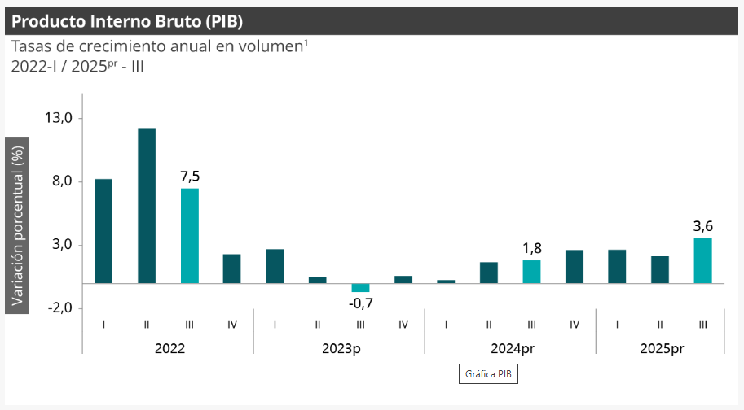
Las actividades económicas que más contribuyen a la dinámica del valor agregado son:
- Administración pública y defensa; planes de seguridad social de afiliación obligatoria; Educación; Actividades de atención de la salud humana y de servicios sociales crece 8,0% (contribuye 1,3 puntos porcentuales a la variación anual).
- Comercio al por mayor y al por menor; reparación de vehículos automotores y motocicletas; Transporte y almacenamiento; Alojamiento y servicios de comida crece 5,6% (contribuye 1,2 puntos porcentuales a la variación anual).
- Industrias manufactureras crece 4,1% (contribuye 0,5 puntos porcentuales a la variación anual).
En lo corrido del año 2025^{pr}, respecto al mismo periodo del año anterior, el Producto Interno Bruto presenta un crecimiento de 2,8%. Las actividades económicas que más contribuyen a la dinámica del valor agregado son:
- Comercio al por mayor y al por menor; reparación de vehículos automotores y motocicletas; Transporte y almacenamiento; Alojamiento y servicios de comida crece 5,1% (contribuye 1,0 puntos porcentuales a la variación anual).
- Administración pública y defensa; planes de seguridad social de afiliación obligatoria; Educación; Actividades de atención de la salud humana y de servicios sociales crece 4,4% (contribuye 0,7 puntos porcentuales a la variación anual).
- Agricultura, ganadería, caza, silvicultura y pesca crece 4,1% (contribuye 0,4 puntos porcentuales a la variación anual).
Respecto al trimestre inmediatamente anterior, el Producto Interno Bruto en su serie ajustada por efecto estacional y calendario crece 1,2%. Cuando se observa el comportamiento de las actividades económicas relacionadas:
- Administración pública y defensa; planes de seguridad social de afiliación obligatoria; Educación; Actividades de atención de la salud humana y de servicios sociales crece 3,4%.
- Actividades financieras y de seguros crece 2,3%.
- Industrias manufactureras crece 1,5%.
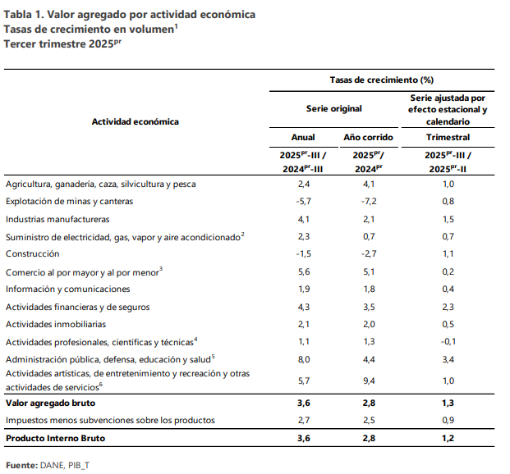

Valor agregado por actividad económica
Agricultura, ganadería, caza, silvicultura y pesca
En el tercer trimestre de 2025pr, el valor agregado de la agricultura, ganadería, caza, silvicultura y pesca crece 2,4% en su serie original, respecto al mismo periodo de 2024pr. Esta dinámica se explica por los siguientes comportamientos:
- Cultivos agrícolas transitorios; cultivos agrícolas permanentes; propagación de plantas (actividades de viveros, excepto viveros forestales); actividades de apoyo a la agricultura y la ganadería y posteriores a la cosecha; explotación mixta (agrícola y pecuaria) y caza ordinaria y mediante trampas; y actividades de servicios conexas decrece 1,3%.
- Cultivo permanente de café crece 9,8%.
- Ganadería crece 7,9%.
- Silvicultura y extracción de madera crece 9,4%.
- Pesca y acuicultura crece 16,4%.

Respecto al trimestre inmediatamente anterior en su serie ajustada por efecto estacional y calendario, el valor agregado de la agricultura, ganadería, caza, silvicultura y pesca crece en 1,0%, cuando se observa el comportamiento de las actividades económicas relacionadas:
- Cultivos agrícolas transitorios; cultivos agrícolas permanentes; propagación de plantas (actividades de viveros, excepto viveros forestales); actividades de apoyo a la agricultura y la ganadería y posteriores a la cosecha; explotación mixta (agrícola y pecuaria) y caza ordinaria y mediante trampas; y actividades de servicios conexas decrece 1,7%.
- Cultivo permanente de café crece 32,0%.
- Ganadería crece 1,1%.
- Silvicultura y extracción de madera crece 4,5%.
- Pesca y acuicultura crece 1,5%.

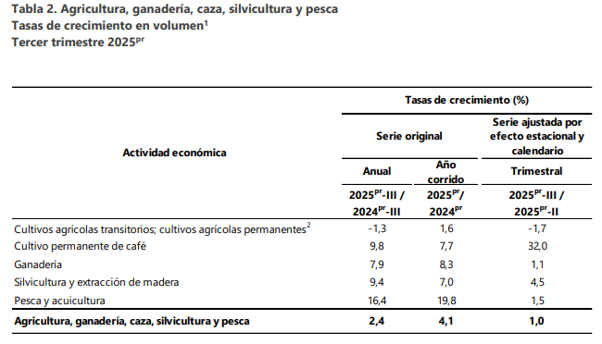

Actividades profesionales, científicas y técnicas
En el tercer trimestre de 2025pr, el valor agregado de las actividades profesionales, científicas y técnicas; y actividades de servicios administrativos y de apoyo crece 1,1% en su serie original, respecto al mismo periodo de 2024pr. Esta dinámica se explica por los siguientes comportamientos:
- Actividades profesionales, científicas y técnicas crece 0,7%.
- Actividades de servicios administrativos y de apoyo crece 1,4%.
Respecto al trimestre inmediatamente anterior en su serie ajustada por efecto estacional y calendario, el valor agregado de las actividades profesionales, científicas y técnicas; y actividades de servicios administrativos y de apoyo decrece en 0,1%, cuando se observa el comportamiento de las actividades económicas relacionadas:
- Actividades profesionales, científicas y técnicas crece 0,1%.
- Actividades de servicios administrativos y de apoyo crece 0,1%
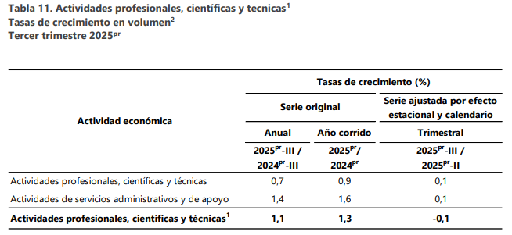
Administración pública y defensa
En el tercer trimestre de 2025pr, el valor agregado de la administración pública y defensa, planes de seguridad social de afiliación obligatoria; educación; actividades de atención de la salud humana y de servicios sociales crece 8,0% en su serie original, respecto al mismo periodo de 2024pr. Esta dinámica se explica por los siguientes comportamientos:
- Administración pública y defensa; planes de seguridad social de afiliación obligatoria crece 9,1%.
- Educación crece 11,0%.
- Actividades de atención de la salud humana y de servicios sociales crece 3,8%.
Respecto al trimestre inmediatamente anterior en su serie ajustada por efecto estacional y calendario, el valor agregado de la administración pública y defensa, planes de seguridad social de afiliación obligatoria; educación; actividades de atención de la salud humana y de servicios sociales crece en 3,4%, cuando se observa el comportamiento de las actividades económicas relacionadas:
- Administración pública y defensa; planes de seguridad social de afiliación obligatoria crece 1,7%.
- Educación crece 4,3%.
- Actividades de atención de la salud humana y de servicios sociales crece 3,0%
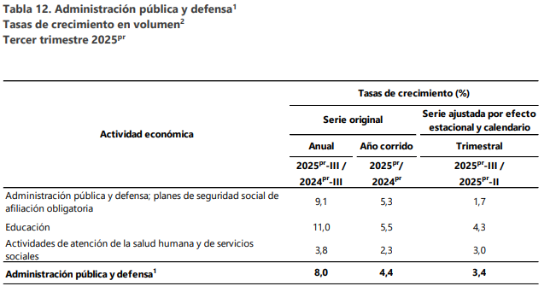

Actividades artísticas, de entretenimiento y recreación y otras actividades de servicios
En el tercer trimestre de 2025pr, el valor agregado de las actividades artísticas, de entretenimiento y recreación y otras actividades de servicios; actividades de los hogares individuales en calidad de empleadores; actividades no diferenciadas de los hogares individuales como productores de bienes y servicios para uso propio crece 5,7% en su serie original, respecto al mismo periodo de 2024pr. Esta dinámica se explica por los siguientes comportamientos:
- Actividades artísticas, de entretenimiento y recreación y otras actividades de servicios crece 6,3%.
- Actividades de los hogares individuales en calidad de empleadores; actividades no diferenciadas de los hogares individuales como productores de bienes y servicios para uso propio crece 2,1%.
Respecto al trimestre inmediatamente anterior en su serie ajustada por efecto estacional y calendario, el valor agregado de las actividades artísticas, de entretenimiento y recreación y otras actividades de servicios; actividades de los hogares individuales en calidad de empleadores; actividades no diferenciadas de los hogares individuales como productores de bienes y servicios para uso propio crece en 1,0%, cuando se observa el comportamiento de las actividades económicas relacionadas:
- Actividades artísticas, de entretenimiento y recreación y otras actividades de servicios crece 1,0%.
- Actividades de los hogares individuales en calidad de empleadores; actividades no diferenciadas de los hogares individuales como productores de bienes y servicios para uso propio crece 1,6%.

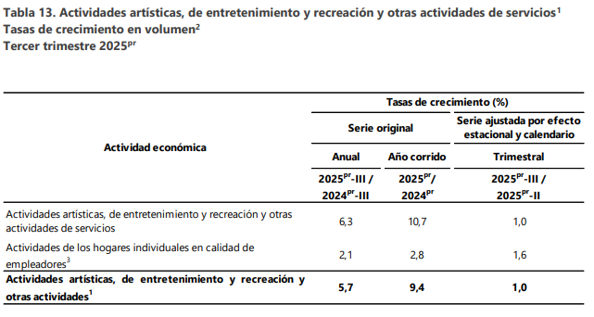

Información y comunicaciones
En el tercer trimestre de 2025pr, el valor agregado de información y comunicaciones crece 1,9% en su serie original, respecto al mismo periodo de 2024pr . Para la serie ajustada por efecto estacional y calendario, el valor agregado crece en 0,4%, respecto al trimestre inmediatamente anterior:

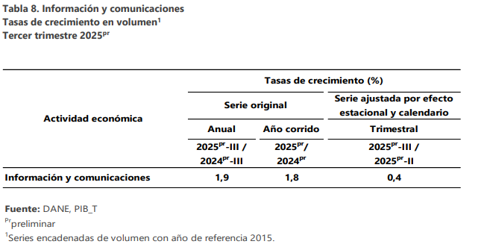

Actividades financieras y de seguros
En el tercer trimestre de 2025pr, el valor agregado de las actividades financieras y de seguros crece 4,3% en su serie original, respecto al mismo periodo de 2024pr . Para la serie ajustada por efecto estacional y calendario, el valor agregado crece en 2,3%, respecto al trimestre inmediatamente anterior:
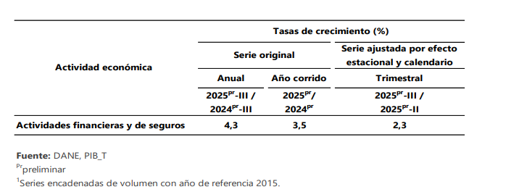
PIB desde el enfoque del gasto
En el tercer trimestre de 2025pr, el Producto Interno Bruto en su serie original crece 3,6% respecto al mismo periodo de 2024pr. Esta dinámica se explica por los siguientes comportamientos del componente del gasto:
- Gasto en consumo final crece 5,7%.
- Formación bruta de capital crece 2,2%. • Exportaciones crecen 2,2%.
- Importaciones crecen 10,0%.
Respecto al trimestre inmediatamente anterior, el Producto Interno Bruto crece en 1,2%, en su serie ajustada por efecto estacional y calendario. Cuando se observa el comportamiento de sus componentes:
- Gasto en consumo final crece 1,3%.
- Formación bruta de capital crece 0,5%.
- Exportaciones crecen 1,5%.
- Importaciones crecen 2,4%
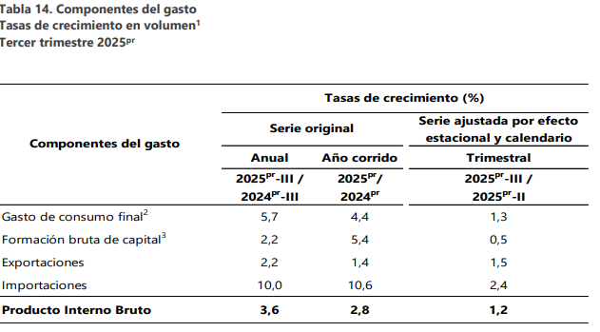

- DESEMPLEO
Información noviembre 2025
Para el mes de noviembre de 2025, la tasa de desocupación del total nacional fue 7,0%, lo que representó una disminución de 1,1 puntos porcentuales respecto al mismo mes de 2024 (8,2%). La tasa global de participación se ubicó en 64,7%, lo que significó un aumento de 1,0 puntos porcentuales frente a noviembre de 2024 (63,7%). Finalmente, la tasa de ocupación fue 60,2%, lo que representó un aumento de 1,6 puntos porcentuales respecto al mismo mes del año anterior (58,5%).
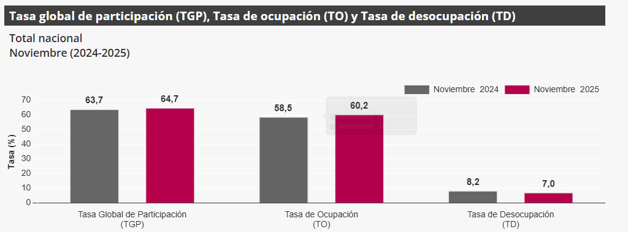
En noviembre de 2025, la tasa de desocupación en el total de las 13 ciudades y áreas metropolitanas fue 7,3%, mientras que en noviembre de 2024 fue 8,0%. La tasa global de participación se ubicó en 67,4% y la tasa de ocupación en 62,5%, estas tasas en el mismo mes del año anterior fueron 66,7% y 61,4%, respectivamente.
TOTAL, NACIONAL MENSUAL
Para el mes de noviembre de 2025, la tasa de desocupación del total nacional fue 7,0%, lo que representó una disminución de 1,1 puntos porcentuales respecto al mismo mes de 2024 (8,2%). La tasa global de participación se ubicó en 64,7%, lo que significó un aumento de 1,0 puntos porcentuales frente a noviembre de 2024 (63,7%). Finalmente, la tasa de ocupación fue 60,2%, lo que representó un aumento de 1,6 puntos porcentuales respecto al mismo mes del año anterior (58,5%).
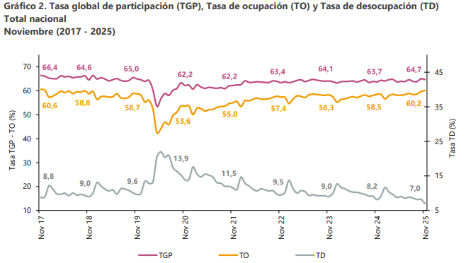
Total 13 ciudades y áreas metropolitanas mensual
En noviembre de 2025, la tasa de desocupación en el total de las 13 ciudades y áreas metropolitanas fue 7,3%, mientras que en noviembre de 2024 fue 8,0%. La tasa global de participación se ubicó en 67,4% y la tasa de ocupación en 62,5%, estas tasas en el mismo mes del año anterior fueron 66,7% y 61,4%, respectivamente.
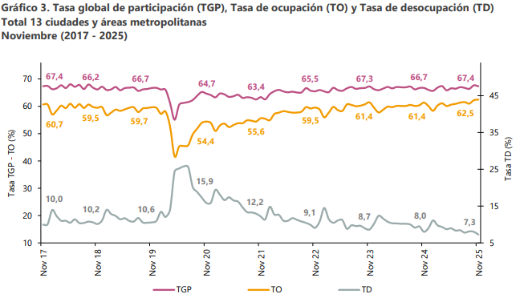

- INFLACIÓN
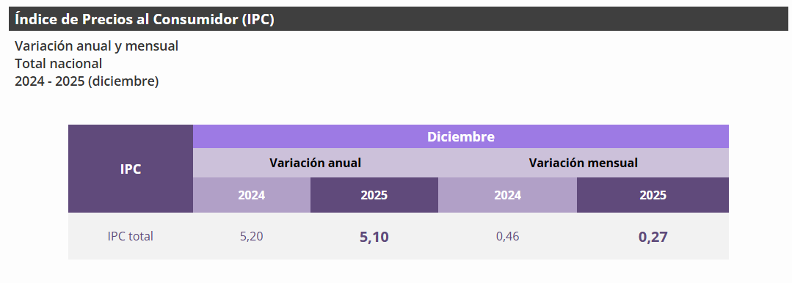
Comportamiento de la variación anual del IPC
según divisiones y subclases 1.1.1 Variación y contribución anual por divisiones de gasto En el mes de diciembre de 2025, el IPC registró una variación de 5,10% en comparación con diciembre de 2024.
En el último año, las divisiones Restaurantes y hoteles (7,91%), Educación (7,36%), Salud (7,20%), Bebidas alcohólicas y tabaco (6,37%) y; por último, Transporte (5,35%) se ubicaron por encima del promedio nacional (5,10%). Entre tanto, las divisiones Alimentos y bebidas no alcohólicas (5,07%), Bienes y servicios diversos (4,97%), Alojamiento, agua, electricidad, gas y otros combustibles (4,76%), Muebles, artículos para el hogar y para la conservación ordinaria del hogar (3,31%), Prendas de vestir y calzado (2,12%), Recreación y cultura (1,85%) y; por último, Información y comunicación (1,22%) se ubicaron por debajo del promedio nacional.
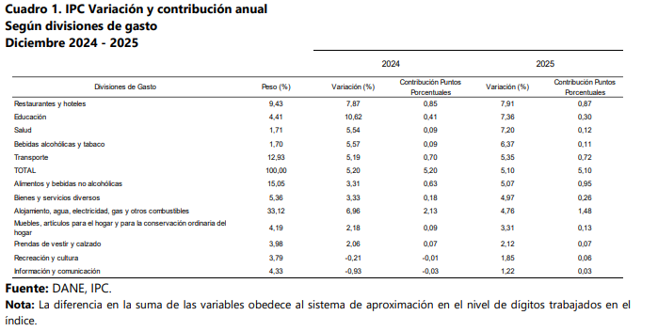
Los mayores aportes a la variación anual se registraron en las divisiones de: Alojamiento, agua, electricidad, gas y otros combustibles, Alimentos y bebidas no alcohólicas, Restaurantes y hoteles, Transporte y Educación, las cuales en conjunto contribuyeron con 4,32 puntos porcentuales al acumulado anual de dicha variación.
Durante los últimos años la entidad viene realizando esfuerzos para optimizar las herramientas tecnológicas y aumentar su infraestructura y capacidad técnica en el marco de modernización tecnológica. La demanda de servicios que exige la atención al ciudadano y sus tiempos de respuesta, deben ser atendidas con tecnología de punta y estas herramientas han demostrado ser un instrumento eficaz para fortalecer las funciones misionales y la cultura de calidad en la Entidad. Las aplicaciones se han convertido en mecanismos eficaces para el desempeño institucional, mejorando la prestación de servicios, aumento de recaudo y fortaleciendo el desarrollo integral de apoyo con misión crítica en actividades que son fundamentales a la hora de toma de decisiones, resguardo de información y mejora de prácticas basadas en procedimientos ITIL.
El propósito es el de contribuir al fortalecimiento de las competencias y conjunto de normas que ofrezcan servicios con altos estándares de calidad. Por otro lado, los agentes en la economía del sector de las tecnologías de información y comunicación, han presentado crecimiento por encima del promedio de la economía nacional, es decir el 3,1%, constituyéndose en una actividad que jalona la economía del país respondiendo a los retos que en la actualidad se exigen en este campo, posicionando la mano de obra nacional eficientemente y logrando posicionar el mercado laboral colombiano.
Con esta visión global se puede concluir que aparecen numerosos retos a nivel global, donde Colombia no puede continuar con las brechas actuales en aspectos y políticas digitales, la inteligencia artificial, la Internet de las Cosas, los macro datos, entre otras revoluciones tecnológicas, presentan oportunidades y desafíos que no podemos desconocer, teniendo en cuenta que repercutirán en la economía y el quehacer diario de las personas y empresas.
En este sentido el Alcaldía municipal requiere para el desarrollo de su objeto y teniendo en cuenta los planes y proyectos a realizar durante la vigencia del 2025, satisfacer la necesidad de contratar mediante contrato de PRESTACIÓN DE SERVICIOS para que preste sus servicios de manera independiente y externa, por el término de SEIS (06) MESES. El valor del contrato es por la suma de CIEN MILLONES DE PESOS MCTE ($100.000.000). Se hace constar que los valor estimados están acorde con los precios que en el mercado se pagan por asesorías como la que demanda la entidad y que para ello se han consultado las tarifas de honorarios profesionales y técnicos fijadas para este tipo de servicios integrales por la administración central y sus entes descentralizados; de igual forma, conveniente es señalar que acudir a la valoración del apoyo legal en la modalidad "por servicio requerido", que implica pagos individuales por cada concepto, asistencia a reuniones, horas, encarecería el costo de la satisfacción de la necesidad y el costo administrativo de su atención, lo que hace más conveniente asumir de manera integral la contratación de los servicios.
En cuanto a la forma de pago, el ALCALDÍA MUNICIPAL DE SAN JACINTO, BOLÍVAR, realizara un pago por concepto de anticipo del cuarenta por ciento (40%) del valor de contrato correspondiente por la suma de CUARENTA MILLONES DE PESOS MCTE ($40.000.000); y el otro 60%, se cancelará en dos cuotas del 30% cada una de acuerdo al avance del proyecto, realizando amortización del anticipo. El contratista deberá presentar: informe de actividades, recibo a satisfacción expedido por el supervisor del contrato y acreditar el cumplimiento de las obligaciones según lo dispuesto en el artículo 23 de la Ley 1150 de 2007 sobre el pago de las obligaciones de seguridad social Integral (Salud, Pensión y ARL).
  - ANÁLISIS TÉCNICO
Obligaciones Especificas:
- Prestar servicios de rehabilitación integral que incluyan la integración sensorial, motora, cognitiva, emocional y social, con una adecuada planta física que contenga los implementos necesarios para el desarrollo del programa para la población en condición de discapacidad en el municipio de San Jacinto Bolívar.
- Prestar un servicio un eficiente servicio que optimice la funcionalidad de la población que presenta una condición de discapacidad de acuerdo a su edad biológica y cronológica, a través de la implementación de programas desarrollados por diferentes profesionales.
- Brindar acompañamiento a la población en su desarrollo motor en casa mediante la implementación de un plan casero, disponible en una plataforma virtual, al cual tendrán acceso como beneficio totalmente gratuito las personas inscritas en el programa.
- Prestar servicios para la realización de terapias de rehabilitación integral en la población en condición de discapacidad en el municipio de San Jacinto.
- Mejorar el aprendizaje motor y cognitivo a través de la aplicación de técnicas fisioterapéuticas que permitan una integración sensorial y motora con la activación de áreas cerebrales en la población en condición de discapacidad en el municipio de San Jacinto.
- Implementar estrategias y terapias para promover el bienestar emocional y social de los participantes, facilitando un entorno de apoyo y comprensión en la población en condición de discapacidad en el municipio de San Jacinto.
- Ofrecer el servicio de transporte a la población en condición de discapacidad que lo necesite para acceder a las terapias y actividades del programa.
b) PARAMETRIZACIÓN DEL VALOR:
Es necesario establecer el valor sujeto al alcance de las actuaciones llevadas a cabo en la entidad y los subprocesos derivados de estas. Esto implica una conciencia administrativa respecto a la ejecución de los procesos que serán liderados desde la aplicación. Se debe considerar el número de usuarios que interactuaron en la plataforma y la secuencia de necesidades que puedan surgir. Luego de realizar un análisis técnico y económico para su determinación.

  - ANÁLISIS DE RIESGOS.
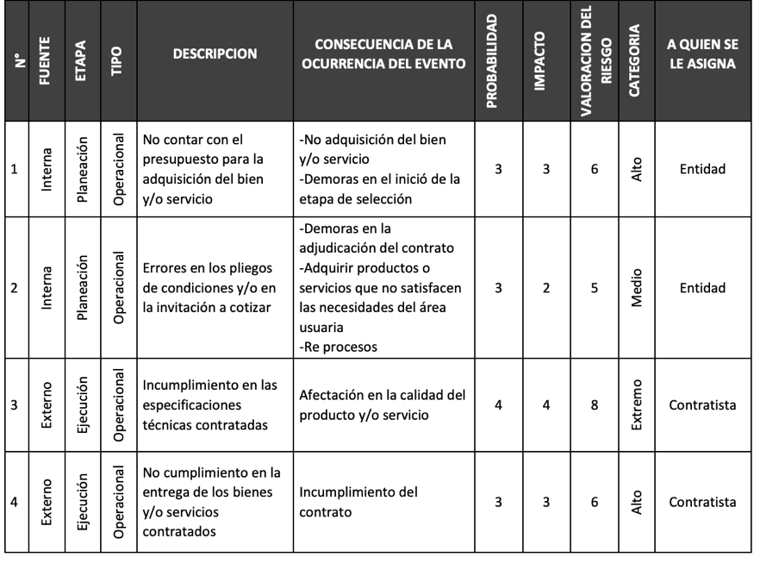
ANÁLISIS DEL RIESGO De conformidad con lo dispuesto por el artículo 4 de la Ley 1150 de 2007 y el artículo 2.2.1.1.1.6.3 del Decreto 1082 de 2015, en el presente proceso de contratación la entidad ha evaluado el riesgo que representa para el cumplimiento de sus metas y objetivos, basándose en las reglas contenidas en el manual para la identificación y cobertura del riesgo en los procesos de contratación versión 1, expedido por Colombia Compra Eficiente, así:
- La Alcaldía municipal en cumplimiento de la función pública asignada, no se evidencia un evento adverso frente a las condiciones políticas actuales, teniendo en cuenta que se cuenta con las herramientas legales necesarias para llevar a cabo no sólo el proceso de la contratación sino también la ejecución misma del contrato, sin verse afectado por cambios de políticas gubernamentales. No obstante, puede presentarse una directriz expedida por el gobierno nacional que reglamente aspectos nuevos de la normatividad o no existentes en ella.
- Los factores ambientales. La alcaldía en cumplimiento de la función pública asignada, servicios que son alojados en un data center de alta tecnología que cumpla con todos los estándares para su buen funcionamiento, es decir, son servicios, por lo cual no se observa un evento adverso que genere un impacto directo en el medio ambiente, por lo cual no hay necesidad de iniciar para el proceso de selección y la posterior ejecución del objeto del contrato, estudio, licencias o permisos en materia ambiental.
- La ALCALDÍA MUNICIPAL DE SAN JACINTO, BOLÍVAR en cumplimiento de la función pública asignada ha llevado a cabo sus procesos de contratación para con objeto similar para el funcionamiento de la entidad con un resultado satisfactorio. Y de las contrataciones realizadas en años anteriores, no se han observado eventos adversos de incumplimiento por parte de los contratistas seleccionados. En virtud de lo anterior, no se han aplicado instrumentos legales de conminación al cumplimiento de obligaciones ni las cláusulas excepcionales pactadas.
De acuerdo con lo previsto en el artículo 4º de la Ley 1150 de 2007, el artículo 2.2.1.1.1.6.3 del Decreto 1082 de 2015, los lineamientos del manual de riesgos expedido por Colombia Compra Eficiente y el CONPES 3714 de 2011, esta entidad ha definido como riesgos dentro de la ejecución del presente proceso de contratación los siguientes riesgos:
No. | Clase | Fuente | Etapa | Tipo | DESCRIPCIÓN  (Qué puede pasar y cómo puede ocurrir) | Consecuencia de la ocurrencia del evento | Probabilidad | Impacto | Calificación Total | Prioridad
1 | General | Interno | Ejecución | Operacional | Se presenta un riesgo, cuando la Información suministrada por el oferente o contratista es errónea o desactualizada. | Puede variar el resultado | 3- Posible | Catastrófica | Extremo | Alta
2 | General | Externo | Precontractual | Operacional | Se presenta el riesgo, cuando el uso o recolección de Información precontractual es errada | Inadecuada selección del contratista | Posible | Moderado | Alta | Menor
3 | General | Interno | Planeación | Operacional | Designar supervisores que no cuentan con conocimientos suficientes para desempeñar la función. | Ejecución y supervisión contractual deficiente. | Posible | Moderado | Medio | Alta
4 | Especifico | Interno | Planeación | Económico | Se presenta cuando se necesitan servicios adicionales necesarios para la ejecución del objeto contractual. | Controversias post-contractuales (liquidación) | Posible | Moderado | Alto | Menor

ERICA PATRICIA RICO LLANOS
Secretario de Interior y de Gobierno Municipal

